**Správa Krkonošského národního parku**

Dobrovského 3. 543 01 Vrchlabí IČ: 00088455, DIČ CZ00088455

Bankovní spojení

tel (+420) 499 456 111. fax: (+420) 499 422 095

***e-mail podate\na@kmap C2,*** www ***krnap C2***

Dodavatel: HYDRO-M s.r.o.

Dolní Dvůr 105

Dolní Dvůr 54342

IČ; 27512819

**Objednávka č. OBJR-34-351/2024 Nadřazený dokument č. SMLR-30-6/2024**

**Dodací adresa:** *(je-li odlišná od sídla správy KRNAP)*

**Předmět objednávky:**

N006/24/V00012040

Těžba dříví s přiblížením na OM (kůň, UKT) na UP 34 dle ZL 08/34/6/2024

**Datum plnění od:** 3.5.2024

**Datum plnění do:** 31 5 2024

**Předběžná cena:** 50 763,00 Kč bez DPH

**Příjemce (útvar):** Uzemní pracoviště Černý Důl

**Kontaktní osoba:**

**Příkazce operace:** Závodský Hubert, Ing Datum a podpis: y?.\

**Správce rozpočtu:** Datum a podpis

Objednávka je vyhotovena 2x - 1x pro odběratele, 1x pro dodavatele

Na fakturu uveďte výše uvedené číslo objednávky, jinak nebude uhrazena

%

*a* 202 J

N*«>S .

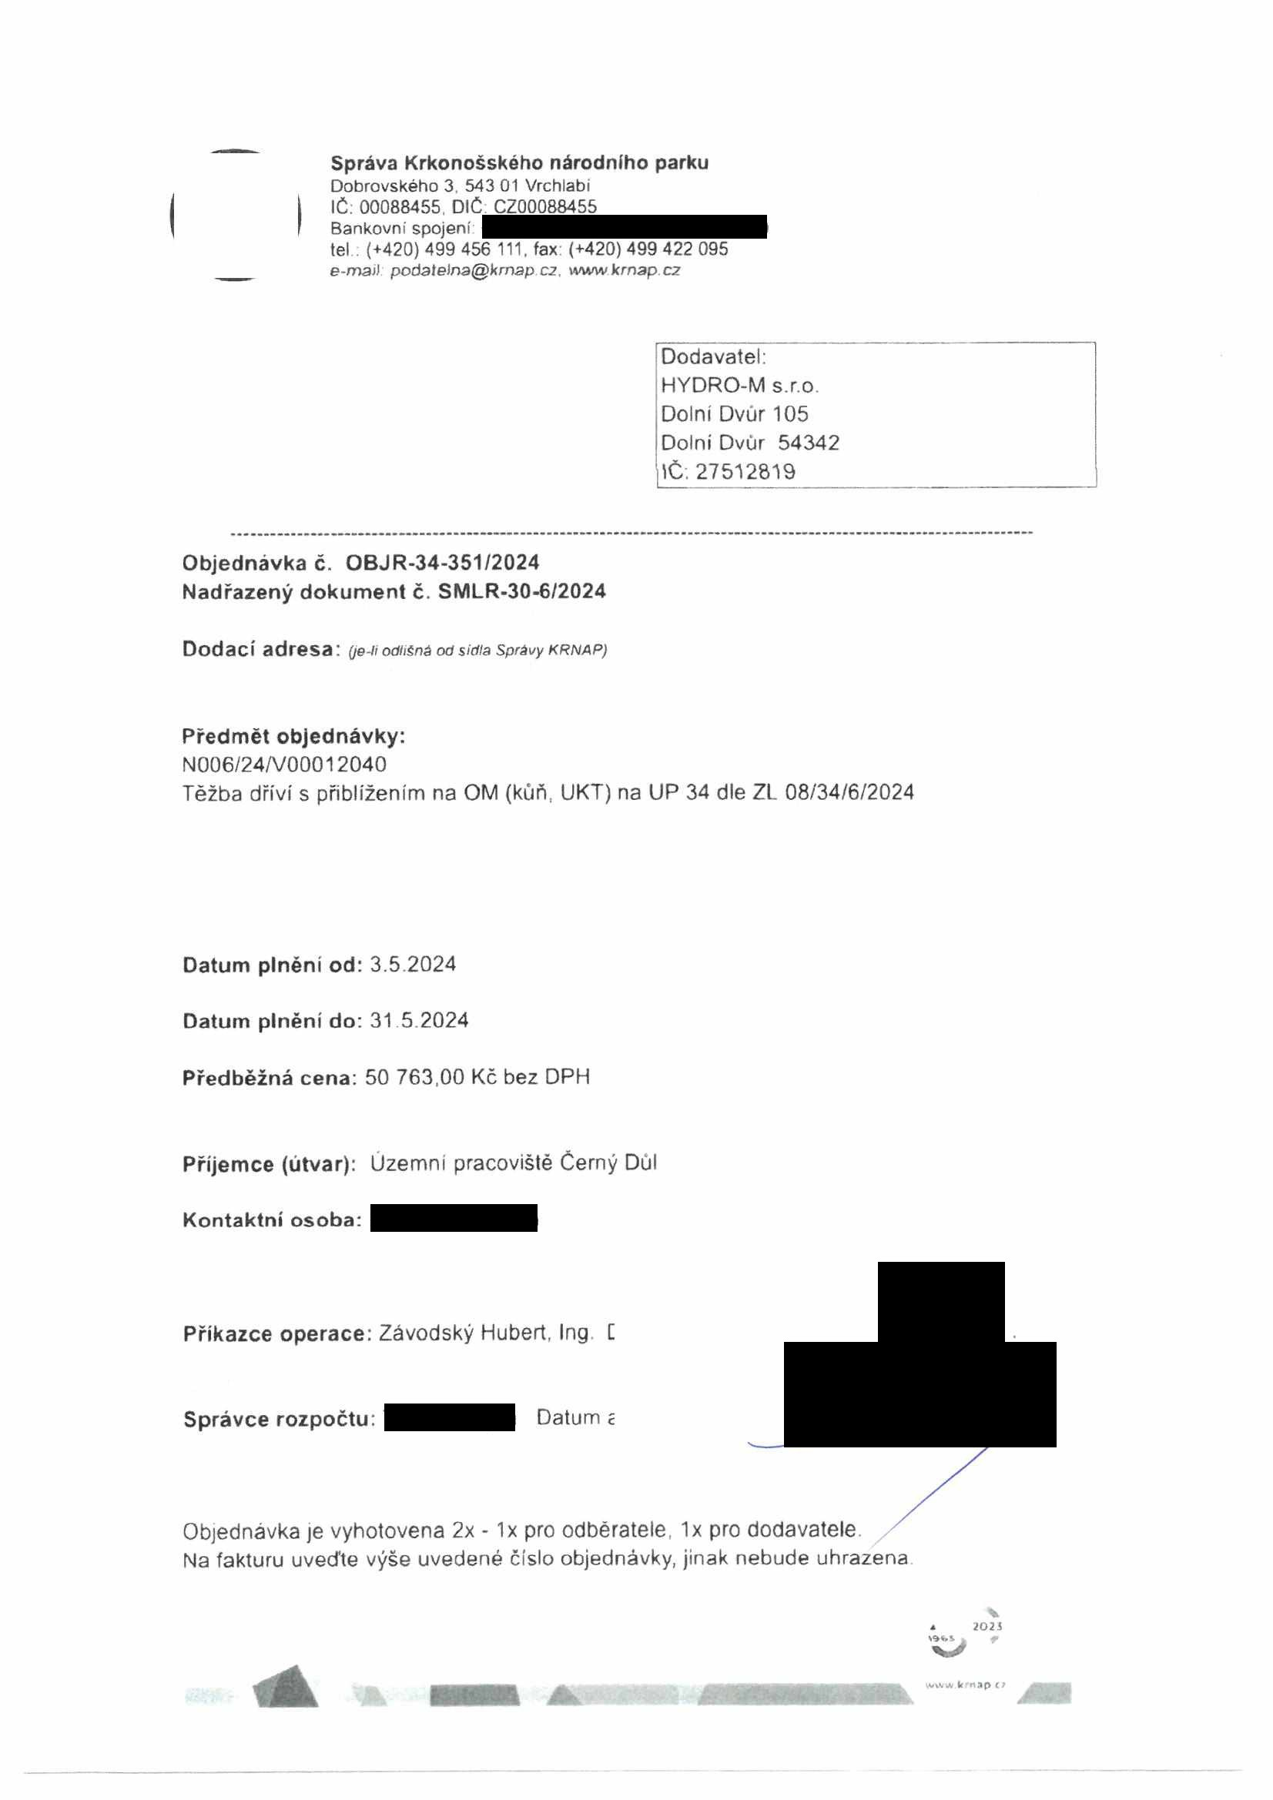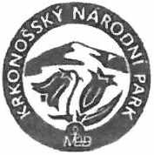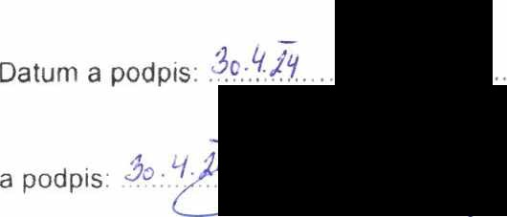

**Správa Krkonošského národního parku**

Dobrovského 3 , 54 3 01 Vrchlabí

IČ 00088455. DIČ: CZ00088455

Bankovní spojení:

tel (+420) 499 456 111. fax: (+420) 499 422 095

e-mail [podatelna@krnap.cz.](mailto:podatelna@krnap.cz) [www.krnap.cz](http://www.krnap.cz/)

Elektronické faktury zasílejte na adresu [**faktury@krnap.cz**](mailto:faktury@krnap.cz) **Specifikace předmětu objednávky:**

V případě, že zhotovitel bude v prodleni s poskytnutím plnění (realizací požadovaných těžebních (pěstebních) činností) o více jak 7 kalendářních dnů oproti termínu stanovenému v prováděcí smlouvě, zavazuje se zhotovitel uhradit objednateli jednorázovou smluvní pokutu ve výši 3 % z celkové ceny za provedení těžebních činností uvedené v prováděcí smlouvě (zhotovitelem akceptované objednávce) Tím však jeho povinnost splnit dílo ve sjednaném rozsahu (provést těžební činnosti) není dotčena a dílo musí provést v dodatečně objednatelem stanovené přiměřené Ihútě. Dobu plněni je možné upravit dohodou smluvních stran, pokud nastanou okolnosti vylučující provedení díla ve sjednaném termínu.

Zhotovitel je rovněž povinen uhradit objednateli smluvní pokutu ve výši 3% z celkové ceny plnění dle prováděcí smlouvy též v případě, že podstatným způsobem poruší svoje povinnosti stanovené touto dohodou, příp. prováděcí smlouvou.

Změny této objednávky mohou být pouze písemně odsouhlasené oběma stranami.

Dodavatel souhlasí se zveřejněním této objednávky v registru smluv, je-li výše objednávky vyšší něž 50 tisíc Kč bez DPH.

***vMtuk.Am***............ dne ***MáJMA***...............

Souhlasím Za dodavatele:

HYDRO-M s.r.o.

Dolní Dvůr 105

Dolní Dvůr 54342 IČ:27512819

Jméno a příjmení podepisujícího, pozice:

Podpis

V

2021

1965

